**Déficit fiscal a octubre se mantiene en 0.6% del PIB**

El resultado presupuestario del gobierno muestra un déficit fiscal que se sitúa al 31 de octubre de 2018 en Q3,205.4 millones. Este déficit se generó por un gasto público que continúa mostrando un comportamiento dinámico que se ha acentuado desde agosto. Por el lado de la recaudación tributaria, durante este mes se tuvieron vencimientos importantes como el ISR sobre utilidades (pago trimestral) y el ISO, sin embargo, el comportamiento de la recaudación sigue siendo modesto creciendo 3.9%, aunque respecto a la meta SAT existe una brecha positiva acumulada de Q577.7 millones.

Se espera que el dinamismo del gasto continúe y por ende el déficit fiscal al final de año podría ubicarse en torno al 1.6% del PIB.

**Resultado Presupuestario**

Al 31 de octubre de cada año

Millones de quetzales

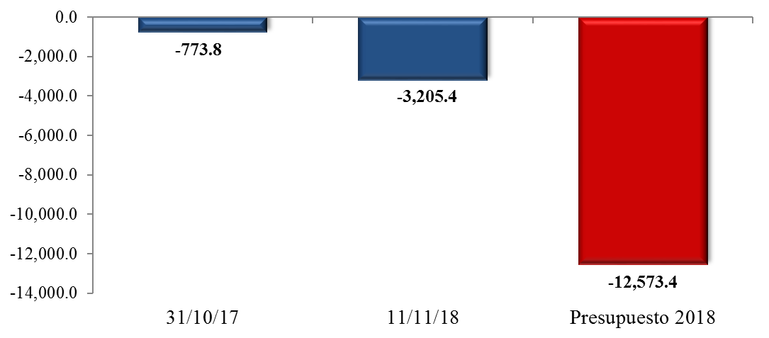

Fuente: Dirección de Análisis y Política fiscal

**Las meta de presupuesto se superó**

Cifras preliminares de recaudación de octubre generan una brecha positiva de Q59.9 millones respecto a la meta de presupuesto, factores que permitieron que se superara la meta del mes fueron el desempeño positivo en la recaudación proveniente de los impuestos asociados al comercio exterior que presentaron un crecimiento del 16.7% respecto a la meta de presupuesto.

De manera acumulada se observa una brecha positiva de Q569.8 millones respecto a la meta de presupuesto, esta brecha se genera principalmente por ISR, IETAAP, patrimonio, el IVA total, cemento y regalías e hidrocarburos compartibles que en conjunto suman Q1,074.1 millones, el resto de impuestos genera brecha negativa de Q505.3 millones.

Impuesto al valor agregado

Este impuesto de manera acumulada refleja un crecimiento del 3.7% respecto a la meta de presupuesto, dicho crecimiento está impulsado principalmente por el IVA de importaciones, de manera interanual se observa un crecimiento del 7% que está impulsado principalmente por la recaudación proveniente del IVA de importaciones que crece en 11.8%.

**Variación Interanual del IVA total**

Porcentajes

Fuente: Dirección de Análisis y Política Fiscal.

La recaudación tributaria asociada al comercio exterior muestra una recuperación a partir del mes de marzo, para octubre se observó una recaudación diaria promedio de Q53.6 millones monto superior al Q46.2 millones observados en octubre de 2017, por otro lado, vale comentar que la recaudación de impuestos internos en octubre dejo de percibir Q182.8 millones, y de manera acumulada genera una brecha negativa de Q104.3 millones respecto a la meta de presupuesto.

**Recaudación tributaria Neta**

Variación

Fuente: Dirección de Análisis y Política Fiscal.

**Impuesto a la Renta**

Este impuesto no cumplió con la meta mensual establecida en presupuesto dejó de recaudar Q204 millones, el último pago trimestral programado para octubre no alcanzó lo programado en presupuesto.

De manera acumulada este impuesto presenta una brecha positiva respecto a la meta de presupuesto de Q138.5 millones y una caída interanual de Q179.7 millones, dicha caída se explica por una menor recaudación en el régimen de utilidades que a octubre cae en 5.7%, y por la recaudación extraordinaria producto de adeudos y exoneración de multas de 2017.

**Resto de impuestos**

De manera mensual el ISO, patrimonio, DAI, derivados del petróleo el IPRIMA y regalías son los únicos que superan la meta establecida en el presupuesto.

De manera acumulada únicamente el impuesto al patrimonio, cemento y regalías superan la meta de presupuesto.

**Ritmo de ejecución se mantiene arriba del 8%**

El gasto público mantiene la dinámica que se ha venido observado desde agosto del presente año en donde su crecimiento ha estado por arriba del 8%, lo cual es positivo desde el punto vista de brindar un impulso a la economía, principalmente cuando este aumento en el gasto se da por una mayor dinámica en la inversión pública principalmente asociada a obras de infraestructura vial, así como en el mantenimiento de obras públicas por el lado del gasto funcionamiento. De esa cuenta, al 31 de octubre la ejecución de gasto público muestra una ejecución de Q56,157.6 millones (no incluye amortizaciones de deuda pública), mostrando un crecimiento interanual de 8.7%, con respecto al cierre del mismo mes del año anterior.

**Ritmo de Ejecución del Gasto**

Variación Interanual Acumulada

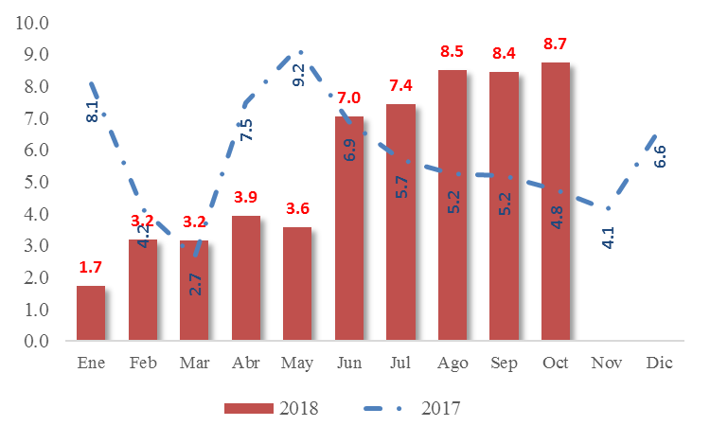

Fuente: Dirección de Análisis y Política Fiscal

Como se ha venido observando en los meses previos, los rubros que mostraron un crecimiento en la ejecución respecto a lo observado el año anterior son la inversión real directa cuyo crecimiento es de 162.2% derivado de los proyectos de infraestructura realizados por el Ministerio de Comunicaciones, Infraestructura y Vivienda. Asimismo, los bienes y servicios han crecido por arriba del 20% asociado al aumento en los gastos de mantenimiento de obras y a una mayor dotación de insumos por parte de entidades como salud pública, educación y gobernación, entre otras. Igualmente, las transferencias corrientes han aumentado principalmente al sector privado en donde la mayor ejecución de transferencias condicionadas y la alimentación escolar han sido los principales rubros que han expandido la ejecución en este rubro.

Por otro lado, los rubros que muestran a octubre una menor ejecución respecto a lo observado en el año previo son las prestaciones a la seguridad social derivado principalmente a una depuración en la nómina de los pensionados del Estado. Asimismo, las transferencias de capital y los intereses de la deuda pública muestran una menor ejecución.

**Variación Relativa del Gasto Económico**

Porcentajes

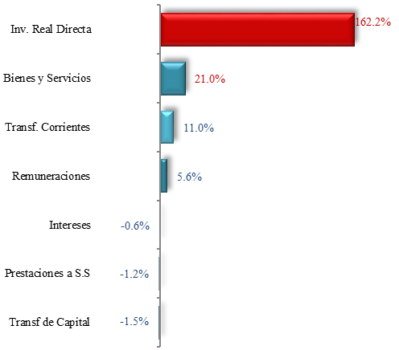Fuente: Dirección de Análisis y Política Fiscal

La ejecución presupuestaria incluyendo amortizaciones de deuda pública se ubicó en n Q58,322.1 millones, con un nivel de ejecución de 74.4%, mostrando el nivel más alto en los últimos años.

**Grado de Ejecución Presupuestaria**

Al 31 de octubre de 2018

Porcentajes

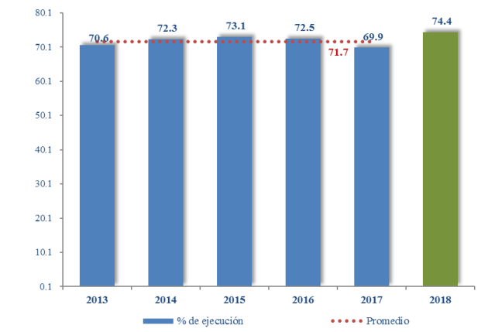

Fuente: Dirección de Análisis y Política fiscal

Al observar el nivel de ejecución por entidad, se puede observar que las instituciones como educación (79.5%), defensa (77.9%), trabajo (76.2%), obligaciones (77.1%) y PGN (77.3%) muestran los porcentajes más altos de ejecución por arriba del promedio institucional. Por su parte, las entidades que se encuentran muy por debajo del promedio institucional son agricultura cultura y deportes y desarrollo social.

**Grado de Ejecución por Entidad**

Al 31 de octubre de 2018

Porcentajes

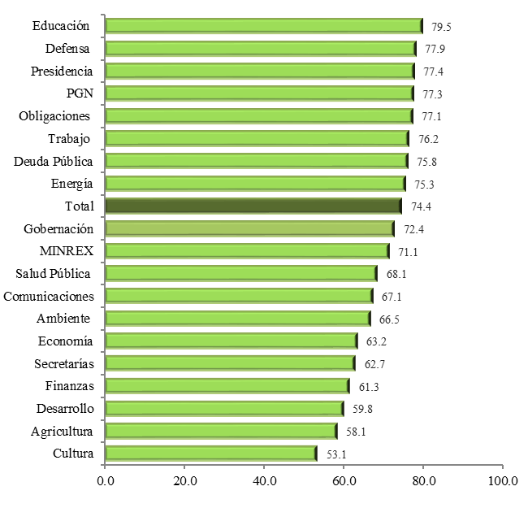Fuente: Dirección de Análisis y Política fiscal

Por su parte, el gasto social reporta una ejecución de Q21,820.7 millones, equivalente a un grado de ejecución de 72.1% con respecto al presupuesto vigente, dentro de los sectores sociales el que va más rezagado en su ejecución es salud pública el cual muestra un nivel de 64.3%.

El gasto social asociado a los Acuerdos de Paz, que incluye adicionalmente al OJ, la CC y el MP muestra un nivel de ejecución global de Q29,017.4 millones, cuyo de grado de ejecución es de 73.0% con respecto al presupuesto vigente. Se espera que en los dos últimos meses del año este indicador muestre un aumento importante.

**Ejecución del gasto social**

Al 31 de octubre del 2018

Millones de quetzales

Fuente: Dirección de Análisis y Política Fiscal

**En noviembre podría finalizar la colocación de Bonos del Tesoro**

En cuanto al financiamiento del déficit de presupuesto, al cierre de octubre de 2018 se obtuvo un flujo de endeudamiento de préstamos externos neto por el equivalente a Q609.7 millones. Derivado que este año ha mejorado los desembolsos de préstamos externos, de forma acumulada se han obtenido desembolsos por Q2,746.0 millones, mientras que las amortizaciones se ubican en Q2,136.3 millones.

Asimismo, se han realizado varios eventos de colocación de Bonos del Tesoro los cuales muestran una demanda acumulada de Q43,366.8 millones de los cuales se adjudicaron Q11,068.7 millones en el mercado interno, incluye una adjudicación de US$12.3 millones en bonos en moneda extranjera.

Derivado de lo anterior, la colocación de Bonos del Tesoro pendiente de realizar es de Q2,680.7 millones, pero derivado de la sustitución de fuente 41 por 52 por un monto de Q1,267.5 millones, la disponibilidad pendiente de colocar es de Q1,412.9 millones, un 10.3% del total de la emisión autorizada por el Congreso de la República.

**Colocación de Bonos del Tesoro 2018**

Millones de quetzales y Porcentajes

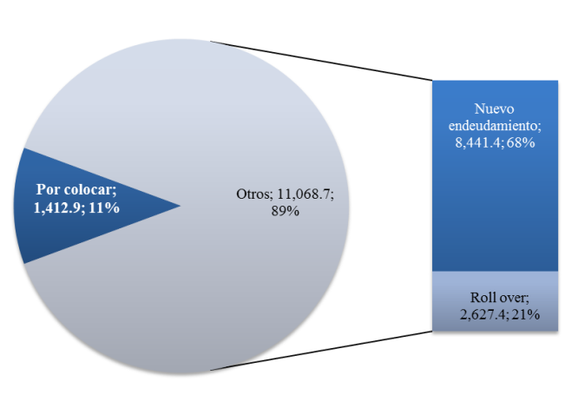

Fuente: Dirección de Análisis y Política Fiscal

**Ambientes macroeconómicos (externo e interno)**

El Departamento de Comercio de Estados Unidos publicó este mes el primero de sus tres cálculos sobre la evolución del PIB correspondiente al tercer trimestre, indicando que su economía moderó su crecimiento hasta el ritmo anual del 3.5%, menor al crecimiento de 4.2% del trimestre anterior. Dicho resultado es atribuido principalmente a la agenda proteccionista comercial del presidente estadounidense, que ha impuesto aranceles a gran parte de sus principales socios comerciales, entre ellos China y la Unión Europea, pues las exportaciones disminuyeron hasta el 3.5%.

Los precios al productor de Estados Unidos aumentaron más de lo esperado en octubre, aumentando 0.6%, atribuido en buena parte a un alza de los costos de la energía y los servicios comerciales, según cifras publicadas por el Departamento de Trabajo.

El FMI en su informe Perspectivas Económicas Regionales, indicó que la recuperación económica en América Latina y el Caribe se ha estancado, advirtiendo que los riesgos regionales y domésticos también se han intensificado en los últimos meses, e incluyen riesgos políticos, efectos secundarios regionales principalmente en Argentina producto de una recesión mayor a la esperada y factores no económicos, en medio de un agravamiento de las tensiones comerciales y volatilidad en los mercados de materias primas. El FMI también revisó también a la baja los pronósticos de crecimiento para la región, ubicándolos en 1.2% desde un pronóstico de 2.0% y para 2019 espera 2.2% desde el 2.8% pronosticado en mayo del presente año.

El crecimiento de la actividad económica en la zona euro se disminuyó a un mínimo de dos años en octubre, debido a que las crecientes tensiones comerciales y arancelarias, junto con las incertidumbres políticas, deterioraron las exportaciones y el optimismo de los habitantes de la zona. El Índice compuesto de Gerentes de Compras final de IHS Markit, considerado un buen indicador sobre la situación económica, cayó a 53.1 en octubre desde 54.1 puntos en septiembre.

El primer ministro chino Li Keqiang y el primer ministro japonés Shinzo Abe se comprometieron a estrechar sus vínculos en un “punto de inflexión histórico” que incluye la firma de una amplia serie de acuerdos, entre ellos un pacto de intercambio de divisas por 30.000 millones de dólares, en un contexto de creciente tensión comercial con Washington.

BBVA Research revisó a la baja sus previsiones de crecimiento de Argentina, Brasil, México y Uruguay para 2018, con lo que la proyección promedio del PIB de América Latina también se reduce a 0.9% desde 1.3% de la previsión anterior. De acuerdo con el informe “Situación América Latina 4T18”, la región recobrará el dinamismo en 2019, hasta el 1.8%. A partir de 2020, el PIB se acercará a su potencial de entre 2.5% y 3.0%. La reducción de la proyección para Argentina de acuerdo al informe, obedece a la crisis cambiaria, así como a las necesarias políticas monetaria y fiscal restrictiva; por su parte, las estimaciones para Brasil, Mexico y Uruguay disminuyeron, fruto de los malos datos de crecimiento en el primer semestre del año y las previsiones de crecimiento para Chile y Paraguay se incrementan dados los buenos resultados en la primera parte del año, en tanto que en Colombia y Perú se mantienen sin cambios.

En el entorno interno, el personal técnico del Fondo Monetario Internacional concluyó su visita, en la cual evaluó el desempeño de la economía guatemalteca, sus perspectivas, la estrategia de desarrollo a mediano plazo y los planes de políticas públicas. Los aspectos más relevantes declarados por el fondo son:

* La economía continúa abriéndose camino entre las tensiones políticas internas y fuerzas externas en contra, fundamentadas en un marco macroeconómico sólido. Se prevé un ritmo de crecimiento de 3.0% para 2018 y 3.3 para 2019.
* Prevalecen los riesgos a la baja. Por el lado externo, los riesgos provienen principalmente de la desaceleración del crecimiento de los principales socios comerciales de la región; los riesgos internos están asociados a la incertidumbre y fragmentación política derivadas del proceso electoral, y a la implementación de la agenda anticorrupción.
* El reto a corto plazo para Guatemala está en asegurar la aceleración del crecimiento en 2019, en un contexto de elecciones generales y una mayor incertidumbre global. El estímulo fiscal contemplado en la propuesta de presupuesto para 2019, que está examinando actualmente el Congreso, reforzaría los cimientos de la recuperación y representaría un primer paso hacia el logro de los Objetivos de Desarrollo Sostenible.
* A mediano plazo, el desarrollo económico y la reducción de la pobreza deberían situarse en el centro de la formulación de políticas públicas, con objeto de promover mayor crecimiento económico, mejoras en productividad y competitividad, así como a una mayor cohesión social.

**Anexo**

